Будет ли ядерная война?
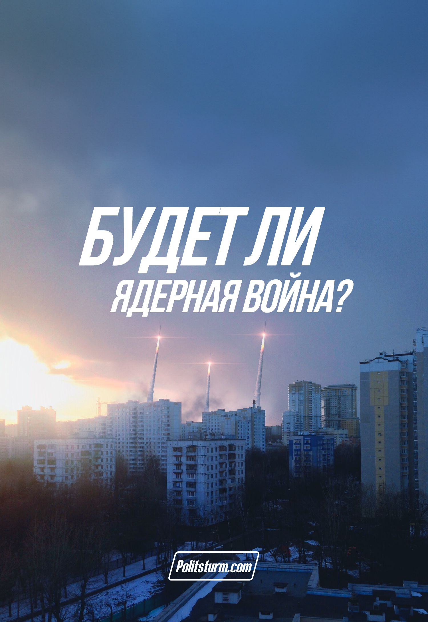

Оригинальная статья
2023-08-05
27 мин. на чтение

Слова о возможном применении ядерного оружия и последующего погружения стран в мировую атомную войну в последние два года активно заполняли информационное пространство западных и российских СМИ. Общество реагирует по-разному: одни считают это страшилками и иллюзией, другие обустраивают бункеры, третьи — пассивно наблюдают, надеясь на лучшее.
Разбираемся, возможна ли ядерная война, какие есть аргументы «за» и «против», и что нужно сделать, чтобы образ «атомной зимы» оставался только в массовой культуре.

I. Насколько реальной стала ядерная война?
В список самых крупных ядерных держав официально входит 5 государств: Россия, США, Великобритания, Франция и Китай. Россия по количеству боеголовок занимает 1-е место. Также ядерное оружие (далее — ЯО) имеют Северная Корея, Пакистан и Индия.
Есть предположения о наличии ЯО у Ирана и Израиля. Однако Тегеран заявляет, что занимается разработкой атома только в мирных целях, а Международное агентство по атомной энергии (МАГАТЭ), контролирующее иранскую ядерную программу, сообщает что не имеет данных, подтверждающих создание Ираном ЯО [1]. В то же время в Иране обнаружен уран, обогащенный до 84%, в то время как для создания ЯО необходимо 90% [2]. Что касается Израиля — официального подтверждения или опровержения наличия ЯО израильские власти не дают, но некоторые исследования и факты говорят о наличии ЯО у Израиля [3].
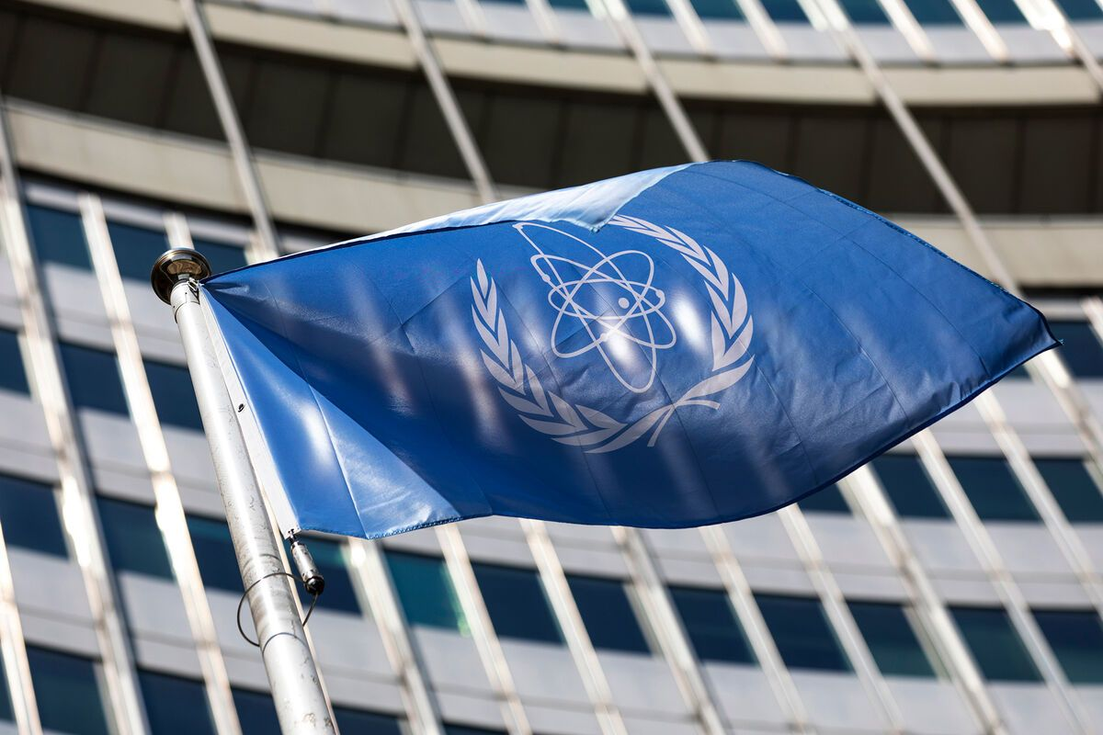
2022 г. начался с очередного мирного совместного заявления России, КНР, США, Великобритании и Франции против распространения ЯО, предотвращения гонки вооружений и недопустимости ядерной войны [4]:
«Мы заявляем, что в ядерной войне не может быть победителей и она никогда не должна быть развязана. Поскольку применение ядерного оружия имело бы далеко идущие последствия, мы также подтверждаем, что ядерные вооружения — пока они продолжают существовать — должны служить оборонительным целям, сдерживанию агрессии и предотвращению войны. Мы считаем, что дальнейшее распространение таких вооружений должно быть предотвращено.»
Это заявление привязывалось к будущей X Конференции по обсуждению Договора о нераспространении ядерного оружия (ДНЯО). Оно преподносилось российскими властями как особая инициатива и как результат дипломатических усилий В. Путина. Заявление положительно оценивали генсек ООН, МИД Германии, Госдума и Совфед РФ.
Так или иначе заявление считалось «важным историческим событием», так как до этого особых результатов по этим вопросам не было.
9 января 2022 г. российская делегация прибыла в Женеву на переговоры с США по гарантиям безопасности. Один из вопросов в переговорах касался ядерного разоружения. Москве нужны были бескомпромиссные «железные гарантии» по вопросу о нерасширении НАТО на Восток и, в частности, о невступлении в альянс Грузии и Украины [5] [6]. По последним пунктам переговоры зашли в тупик [7] [8].
Ранее, в конце 2021 г., Путин сообщил, что ответ России в случае отказа НАТО по гарантиям безопасности будет зависеть от военных экспертов и может быть «самым разным» [9].
Госдеп США тогда заявлял, что Россия нарушает право суверенных государств выбирать в какие союзы вступать, и что подвижек по переговорам быть не может, пока Россия стягивает войска к границе с Украиной [10] [11].
После переговоров The New York Times сообщал о «намеках» и «запугиваниях» со стороны России о размещении ЯО рядом с США [12]. The Wall Street Journal напомнили о заявлении Путина в ноябре 2021 г.: тогда он сообщил о готовности новой звуковой ракеты «Циркон», которую, по его словам, пришлось сделать в ответ на угрозы НАТО.
«Подлетное время до тех, кто отдает приказы [т.е. НАТО] — пять минут» — сказал тогда Путин [13].
Китай поддержал российские требования о нерасширении НАТО [14].
Президент Лукашенко, в ходе российско-белорусских военных учений, пригрозил «противникам», что в случае необходимости он готов разместить не только ядерное, но и «сверхядерное» оружие [15]. Россия опровергла планы о размещении ЯО в Белоруссии [16], но в марте 2023 г. Путин сообщил, что всё-таки планируется размещение тактического ЯО в российских хранилищах, построенных на территории Беларуси. Объяснялось это тем, что США и НАТО уже давно делают то же самое [17].
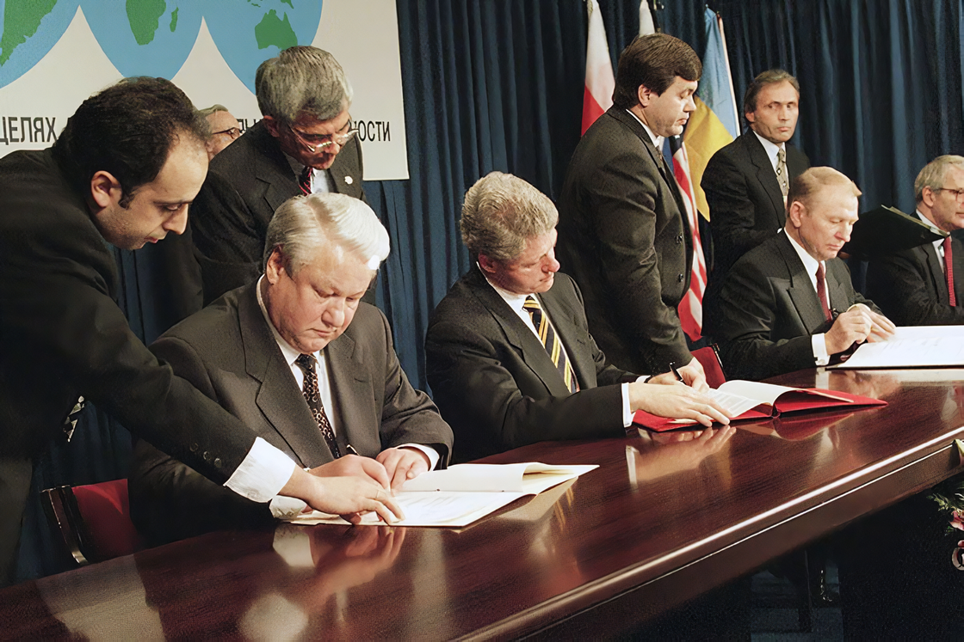
5 декабря 1994 года подписание Будапештского меморандума
19 февраля, на Мюнхенской конференции по безопасности, Владимир Зеленский сообщил, что пересмотрит отказ Украины от ЯО. По его словам, Будапештский меморандум 1994 г., гарантирующий Украине безопасность и суверенитет взамен на отказ от ЯО, не работает и не исполняется подписавшими его странами, поэтому все пакетные решения будут поставлены под сомнение [18]. В ФРГ заявили, что у Будапештского меморандума нет юридической силы.
В МИДе России назвали заявление украинских властей «перевернувшими всю ситуацию». Шойгу тогда заявил, что у Украины есть потенциал для хранения и создания ЯО [19]. Путин сказал, что Украине будет проще получить ЯО, если им поможет в этом США и Европа. Американский постоянный представитель при ООН сообщила, что США и их союзники не планируют таких действий [20].
Для справки: Будапештский меморандум, подписанный в 1994 г. Россией, США, Великобританией и Украиной, гарантировал безопасность и целостность Украине взамен на отказ от ядерного вооружения. Подписавшие страны брали обязательства перед Украиной уважать ее независимость и суверенитет, воздерживаться от применения силы, воздерживаться от экономического принуждения, оказывать помощь в случае агрессии, не применять ядерное оружие кроме случая нападения.
После начала СВО обвинения в развязывании третьей мировой войны усилились, а завуалированные запугивания стали более прямыми. США ввели санкции по отношению к России, назвав это «альтернативой третьей мировой войне».
Лукашенко увидел в санкциях риск начала третьей мировой и заявил, что санкции «хуже войны» [21]. Под санкции попали крупные российские банки, некоторые элиты, крупные предприниматели, и отдельные сектора экономики.
Китайские власти выступили против санкций в отношении России и сообщали, что окончательно решить конфликт на Украине сможет только дипломатия, а также призывали к переговорам [22] [23].
Ядерные державы начали проводить испытания своего оружия и разрабатывать планы в случае возможных ядерных ударов [24] [25] [26].
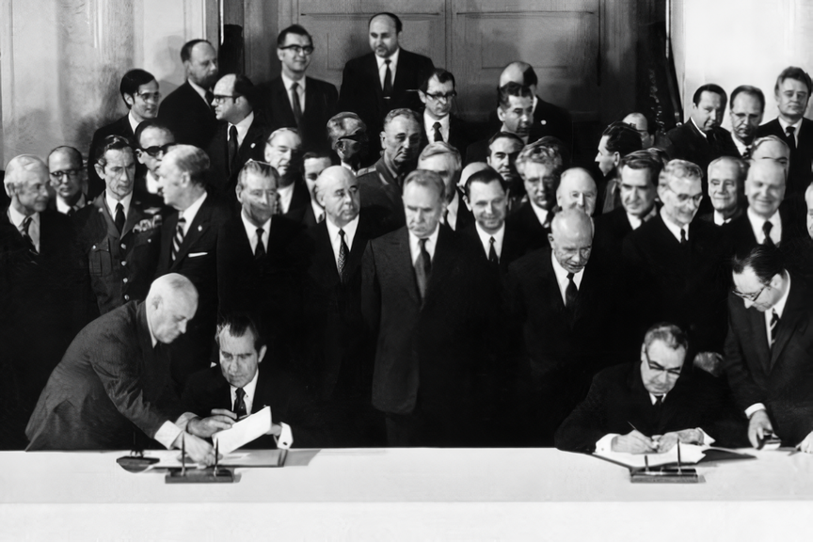
ДНЯО (Договор о нераспространении ядерного оружия) вступил в силу 5 марта 1970 года.
Летом 2022 г. прошла та самая X конференция Договора о нераспространении ядерного оружия (ДНЯО). Председатель конференции сообщил, что консенсуса достичь не удалось и итоговый документ не согласован. Решить удалось только вопрос о сроках проведения следующей конференции в 2026 г.
После конференции в очередной раз посыпались обвинения — Москва обвинила Киев и США в отсутствии консенсуса; США увидели в этом вину России [27]. Представители России в ООН заявляли, что НАТО может оправдать свое применения ЯО «по любому поводу», т.к. в доктринальных документах США (National Defense Strategy, Nuclear Posture Review, and Missile Defense Review, 2022) прописано применение ЯО под предлогом «угрозы собственным жизненно важным интересам или таким же интересам их союзников» [28]. В МИДе РФ заявили, что Россия никогда не угрожала ядерным оружием [29].
По сути, переговоры между Россией и США по вопросам стратегической ядерной безопасности к настоящему времени считаются замороженными. Постоянные члены совета безопасности не присоединились к договору о запрещении ЯО. Также не решен вопрос ядерной сделки с Ираном [30]. Еще больше обострило обстановку заявление Путина в феврале 2023 г. о приостановке участия России в договоре с США о стратегических наступательных вооружениях (СНВ-3) [31].
Таким образом, с начала полномасштабного конфликта между РФ и Украиной, втянувшего в себя (пусть и косвенно) все ведущие политические силы мира, угроза начала ядерной войны возросла в разы. Но все же вопрос о реальности ядерной войны во время российско-украинского конфликта остается открытым.

II. 2023: Pro
Все доводы в пользу того, что власти крупнейших империалистических держав готовы использовать ЯО, в основном сводятся к политической риторике.
В около-правительственных кругах, да и среди право настроенной части населения, слышны более определенные высказывания «за» применение ЯО, о чем уже было подробно сказано.
В то же время, главы других империалистических государств говорят об использовании ЯО в основном в целях запугивания «врагов» и защиты от нападения. Среди военных разрабатываются теории новых видов операций в условиях применения ЯО. Например, летом 2022 г. от Министерства обороны США вышла лекция о воздействии ЯО на поле боя, и подготовке вооруженных сил к продолжению ведения боевых действий после ядерного удара [32]. Минобороны России также разрабатывают виды военных операций, в которых не исключается применение ЯО в целях сдерживания [33].
В октябре 2022 г. активисты национально-освободительного движения (НОД) провели митинг у посольства США. Самое характерное в этом действе, показывающее отношение радикально настроенных националистов к применению ЯО, это марш с лозунгами и требованиями нанесения ядерного удара по США. Выражалось это в появлении человека в игрушечном костюме российской ракеты «Сармат», шедшего под выкрики «На Вашингтон!» [34]. Главным лозунгом мероприятия стала фраза, сказанная Путиным в 2018 г. [35]:
«Мы как мученики попадем в рай. А они просто сдохнут»
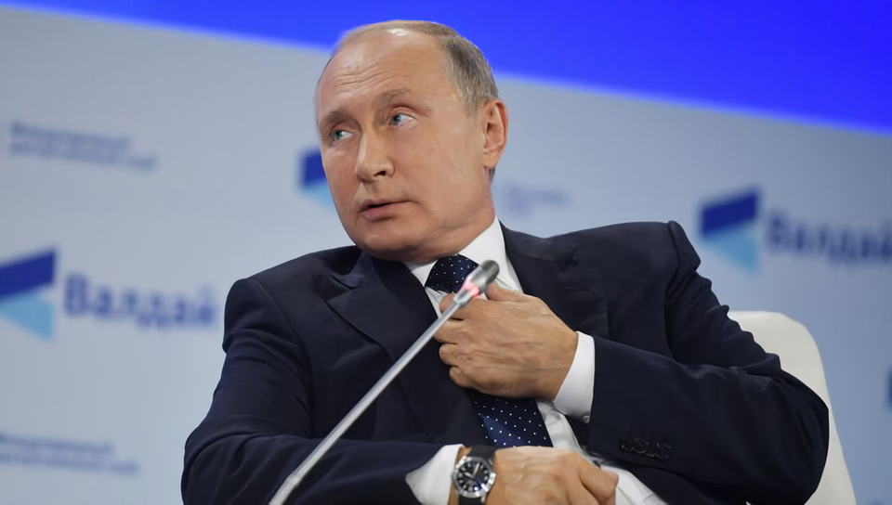
Выступление Путина В.В. на заседании дискуссионного клуба "Валдай" 2018 г.
В апреле 2022 г. Маргарита Симоньян, главный редактор телеканала RT, на вопрос о возможности начала мировой войны сказала, что — либо Россия проиграет на Украине, либо начнется Третья мировая война — и второй путь, по ее мнению, более реалистичный.
«То, что всё это закончится ядерным ударом, мне представляется более вероятным.» — высказалась Симоньян [36].
При этом главред RT не стала уточнять, кто нанесет удар первым.
В сентябре 2022 г. националист Егор Холмогоров, обозреватель канала RT, заявлял:
«В случае даже глобальной ядерной войны уничтожить всех русских невозможно. Нас, конечно, не как китайцев, но довольно много, рассеянных на большой территории. А вот с украинским проектом будет покончено навсегда. Напротив, в случае торжества украинского проекта, в особенности путем военной победы над Россией, русские закончатся, как и Россия, поделившись на множество украин и нерусей. То есть ядерная война не является самоубийством русских как этноса и нации, в отличие от капитуляции перед Украиной.» [37].
«Если встанет выбор между победой Украины и глобальной ядерной войной, то ядерная война предпочтительней…» [38].
«Православный бизнесмен», «консерватор» и председатель канала «Царьград» Константин Малофеев писал в соцсетях:
«... сегодня все народы мира должны молиться о русской победе. Альтернатива которой одна: ядерный апокалипсис»[39].
Первый зампред комитета Госдумы по обороне Алексей Журавлев неоднократно высказывался на государственных телеканалах за применение Россией тактического ЯО:
«Один Сармат и все. Были британские острова и нет британских островов» — заявил Журавлев на эфире передачи «60 минут» [40].
Рамзан Кадыров в октябре 2022 г. сказал, что в рамках СВО
«надо принимать более кардинальные меры, вплоть до объявления военного положения на приграничных территориях и использования маломощного ядерного вооружения» [41].
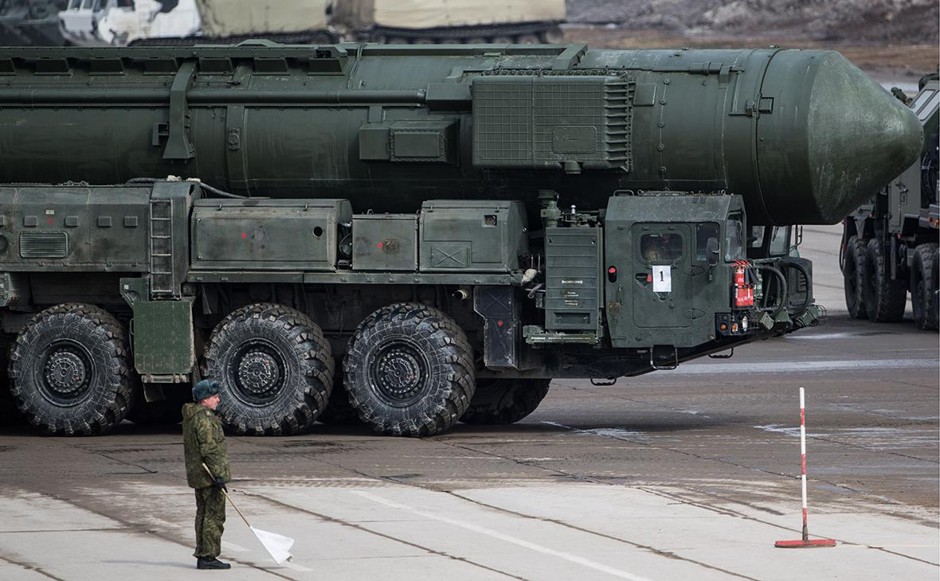
Осенью 2022 г. Путин, в ответ на «ядерный шантаж» НАТО, пообещал использовать все средства для защиты России:
«Для защиты нашего народа мы используем все средства. Это не блеф. Наши независимость и свобода будут обеспечены всеми наличествующими средствами» [42].
В начале 2023 г. Медведев прокомментировал то, что США собирается помочь вооружением Украине, чтобы она смогла нацелиться на Крым:
«И ни одному из убогих не приходит в голову сделать следующий из этого элементарный вывод: проигрыш ядерной державы в обычной войне может спровоцировать начало войны ядерной. Ядерные державы не проигрывали крупных конфликтов, от которых зависит их судьба» [43] [44].
В марте 2023 г. появилась новость, что суд в Гааге выдал ордер на арест Путина [45]. Медведев ответил на это в своем Telegram канале так:
«Увы, господа, все ходят под Богом и ракетами. Вполне можно себе представить точечное применение гиперзвукового носителя из Северного моря с российского корабля по гаагскому зданию суда. Его не сбить, увы. И суд – лишь убогая международная организация, а не население страны НАТО. Поэтому и войну не начнут. Побоятся. И жалеть никто не будет. Так что, граждане судьи, внимательно смотрите в небо…» [46].
Иначе говоря, российские власти, вместе с видными пропагандистами, используют угрозы применения ЯО. Порог подобных заявлений для руководства РФ давно пройден. Приведенные из заявлений посылы в публичное поле стали обыденностью. А что говорят власти других стран?
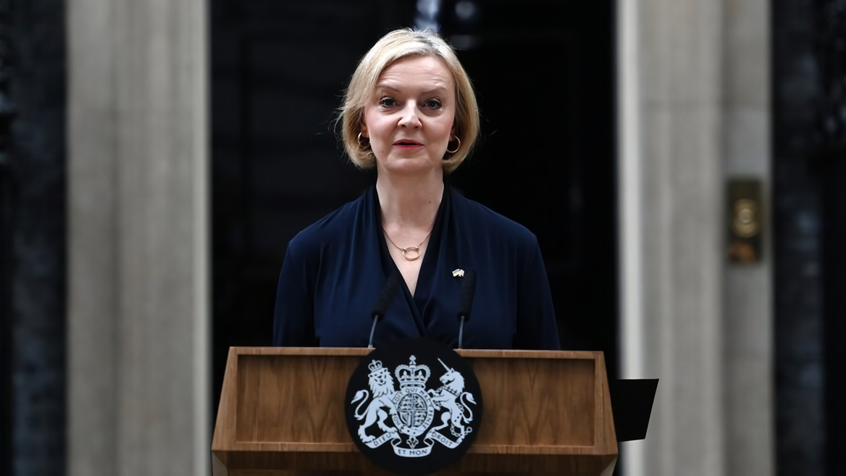
Элизабет Трасс
Глава МИД Великобритании Лиз Трасс заявляла, что в случае угрозы стране она готова применить ЯО:
«Я думаю, что это [применение ядерного оружия — прим. ПШ] важная обязанность премьер-министра. Я готова сделать это» [47].
Госсекретарь США Блинкен утверждал:
«США рассматривали бы возможность применения ядерных вооружений только при чрезвычайных обстоятельствах, для защиты жизненно важных интересов США, союзников и партнеров» [48].
В феврале 2023 г. руководство КНДР заявило, что может справиться с любыми угрозами от США при помощи своего ЯО. Представитель министерства добавил, что страна будет руководствоваться двумя принципами: «ядерный удар на ядерный удар» и «полномасштабная конфронтация на полномасштабную конфронтацию» [49].
Китайские СМИ сообщали, что их власти собираются значительно расширить ядерный арсенал для сдерживания США [50].
Из беглого анализа риторики политиков «великих держав» можно сделать вывод, что использование ЯО стало частью риторики западных и российских властей. Население всех стран мягко подготавливают к применению тактического ЯО, оправдывая это особой исключительностью нации, «оборонительной» позицией, защитой от «врагов» и т.п.

III. 2023: Contra
В то же время официальные представители российской и западной власти стараются формально стоять на стороне мира и «неприменения ЯО первыми при любом исходе», не отрицая в то же время и возможности его применения. Основной аргумент, к которому так или иначе сводится риторика правительств: ЯО — это только оружие сдерживания. Многие политики, дипломаты, священники, общественные деятели часто выдвигают абстрактные пацифистские заявления о мире в поддержку позиций своих стран.
Как уже было сказано, США, вводя санкции против России, назвали это альтернативой Третьей мировой войны.
«Было два варианта действий: начать третью мировую войну, начать физически войну с Россией, или же вариант номер два: сделать так, чтобы страна, которая действует настолько вразрез с международным правом, заплатила бы цену за то, что она это сделала» — заявил Байден [51].
На вопросы о возможности использования Россией ЯО на Украине, Дмитрий Песков посоветовал читать доктрину РФ о политике в области ядерного сдерживания. Ранее, в марте 2022 г., Песков назвал условия применения Россией ЯО:
«У нас есть концепция национальной безопасности, она в открытом доступе, вы можете прочитать все причины, по которым может использоваться ядерное оружие. То есть, если будет угроза существованию страны, то оно может быть использовано в соответствии с нашей концепцией» [52].
В конце 2022 г. Путин заявил, что угроза ядерной войны нарастает, но Россия рассматривает ЯО как «средство защиты» и не намерена применять его первым [53]. По этому вопросу, ссылаясь на доктрину, высказывался также Дмитрий Медведев:
«Россия вправе применить ядерное оружие, если это будет необходимо. В заранее определенных случаях. В строгом соответствии с Основами государственной политики в области ядерного сдерживания. Если на нас или наших союзников будет совершено нападение с использованием подобного вида вооружений. Или если при агрессии с использованием обычного оружия возникнет угроза самому существованию нашего государства» [54] [55].
В ноябре 2022 г. Джо Байден и Си Цзиньпин, по итогу своей первой встречи, сделали совместное заявление о недопущении применения ЯО:
«Президент Байден и президент Си подтвердили свое согласие с тем, что ядерная война никогда не должна вестись и что ее нельзя выиграть, и подчеркнули свое несогласие с применением или угрозой применения ядерного оружия в Украине» [56].
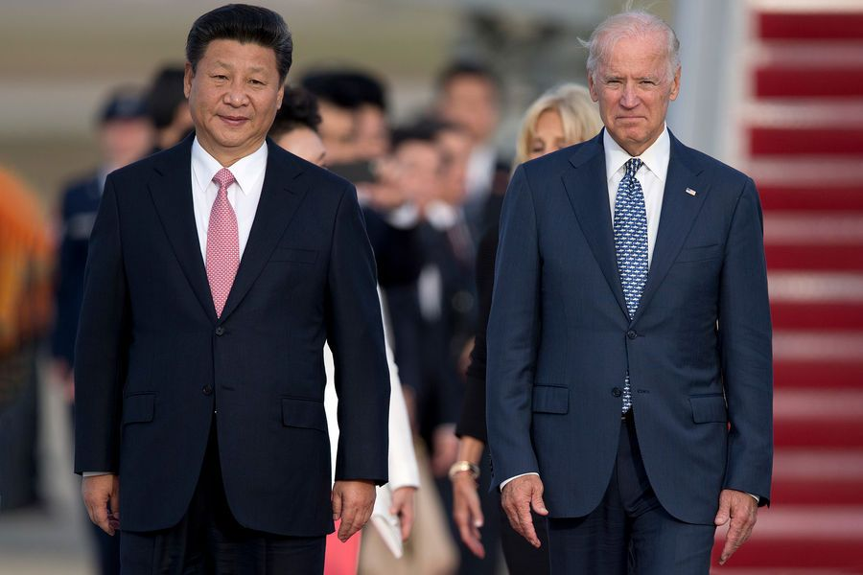
Си Цзиньпин и Джо Байден
В 2022 г. на встрече с гендиректором МАГАТЭ Путин сказал, что Россия сохраняет приверженность нераспространению военных ядерных технологий. При этом он добавил, что есть излишняя «политизация» атомной деятельности и нужно снижать эту риторику:
«Мы всегда выступали за то, чтобы государства всегда имели доступ к мирному атому и при этом считаем и считали раньше, наша позиция заключается в том, что нужно все делать для ограничения распространения военных ядерных технологий» [57].
Генсек ООН призвал мир навсегда отказаться от ЯО:
«Наш мир достаточно долго был заложником ядерного оружия. Эти устройства смерти не гарантируют ни победы, ни безопасности, они предназначены только для разрушения. Давайте обеспечим прекращение испытаний навсегда и отправим ядерное оружие в архивы истории раз и навсегда» [58].
В итоге видно, что наравне с более частыми решительными высказываниями о применении ЯО, власти стараются отступать назад, формально надеясь на «мирное» урегулирования конфликтов и недопущения мировой войны.

IV. Сравнительный анализ
Из рассмотрения политической повестки, мнений «за» и «против», видно, что за словами о «важности решений вопросов о мире и ядерной безопасности» в первую очередь скрывается защита экономических интересов крупных капиталистов. Для правящего класса вопросы о переделе сфер влияния, территорий и рынков сбыта важнее вопросов ядерной безопасности.
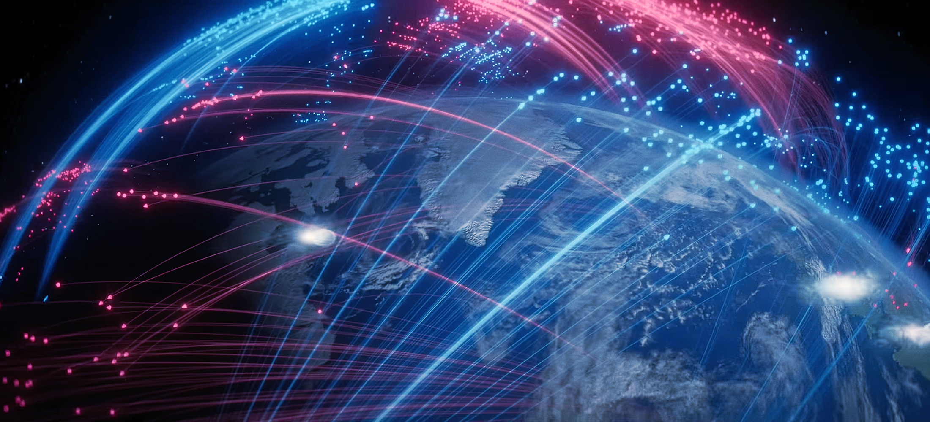
Проблемы международной политики говорят об одном — в экономическом базисе есть неразрешимые противоречия, которые не решаются в рамках капитализма, и не могут быть решены. Дипломатические «игры», лицемерная, эклектичная риторика нынешних политиков — это отражение основного противоречия капитализма — между общественным характером производства и частно-собственническим характером присвоения продуктов труда.
Внешняя политика направлена прежде всего на передел мира, захват территорий для грабежа и расширения эксплуатации других народов с единственной целью — извлечение максимальной прибыли. И выбор того или иного плана действий в текущих конфликтах будет определяться, в первую очередь, интересами крупного капитала.
Применение ЯО имеет для капиталистов свои «плюсы» и «минусы».
Плюсы: ЯО — это мгновенное уничтожение живой вооруженной силы, экономики и важных государственных учреждений противника — это мощное оружие для однозначного разгрома врага, это «легкая» победа.
Минусы: разрушение средств производства, рабочей силы и рынков сбыта; потеря возможности инвестирования, продажи товаров, экспорта капитала и т.д.; самое главное — это большой ущерб экологии, ставящий под угрозу жизнь на Земле как таковую, в результате чего теряется вообще смысл в накоплении миллиардных капиталов.
Таким образом, учитывая все потенциальные риски и выгоды, официальные представители власти занимают центристскую, выжидательную позицию в международных отношениях, в то же время провоцируя друг друга. С одной стороны «пугают» намеками о возможности применения ЯО, с оговоркой на условия; с другой — продолжают говорить о важности мира и справедливости, призывая договорится.
В доктринальных документах ядерных держав описаны в основном одинаковые условия для применения ЯО первыми. Как правило, это — «угроза существованию государства или его союзникам». Что можно понимать под «угрозами» — не конкретизируется. Например, санкции можно воспринимать как некую «угрозу» экономической и политической целостности государственного строя, против которого они вводятся.
Наглядное отношение буржуазии к договорам о мире и безопасности показывает история.
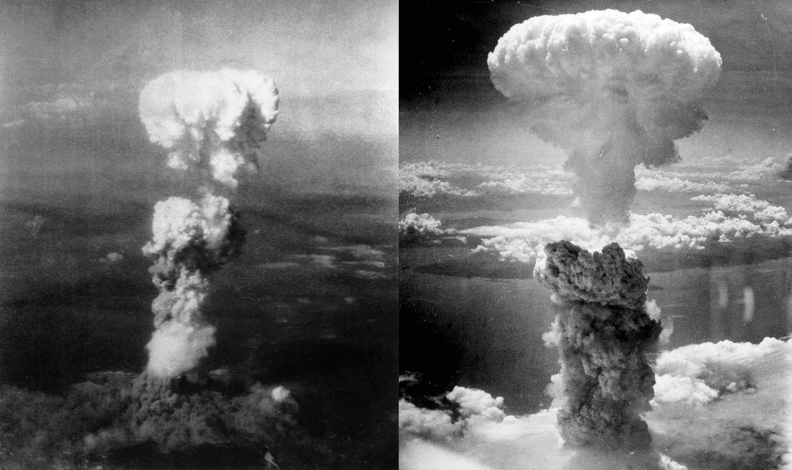
Атомные бомбардировки Хиросимы и Нагасаки
В начале 1940 г. американские учёные разработали физические принципы осуществления ядерного взрыва. В июле 1945 г. США провели первые испытания ЯО, и уже в августе 1945 г. сбросили 2 атомные бомбы на японские города Хиросима и Нагасаки. Были убиты и искалечены более 400 тыс. мирных жителей. Эти действия не были обусловлены военной или стратегической необходимостью, а имели в основном политический характер — демонстрация миру атомной мощи США и ослабление позиций СССР.
Исходя из всего сказанного, можно выдвинуть следующее предположение. Буржуазия не заинтересована в мировом ядерном апокалипсисе с миллиардными жертвами. Страх потерять источники получения прибыли, рынки сбыта и самое главное — рабочую силу — единственное, что сдерживает капиталистов применить ЯО. Но, если какая-либо из стран окажется на пороге поражения и потерь сфер влияния, возможно точечное применение тактического ЯО, что приведет к ответным ударам и вероятному развязыванию ядерной войны.
Разумеется, это только предположение и один из возможных исходов развития событий. В дело могут вмешаться разного рода «случайные» факторы, которые в равной степени способны повлиять в пользу одного из исходов.
Единственное, что мы можем сказать уверенно: исходя из событий 2022-2023 гг. и накала борьбы между империалистическими державами, ядерная война — очень вероятный сценарий дальнейшего развития событий, и правительства различных держав готовятся к нему.
Однако даже реальная возможность погружения мира в очередную мировую войну, выходящая из конкретных объективных условий, еще не есть действительность. Существует ещё возможность полной ликвидации ядерной угрозы, а с ней и причин, порождающих её.

V. Как ликвидировать угрозу раз и навсегда?
История показывает, как международная политика социалистических государств в корне отличается от политики стран капиталистических.
За все время существования СССР играл ведущую роль в борьбе за мир и безопасность народов. Внешняя политика СССР заложила основу для формирования правовых норм и конвенций по вопросам ЯО, способствовавших укреплению мира, безопасности и ослаблению угрозы применения ЯО.
С 1946 г. советское правительство предпринимало усилия по достижению соглашений о запрете применения и разработки ЯО, вело борьбу за укрепление мира и международной безопасности. Правительства США и Великобритании игнорировали заявления СССР и проводили агрессивную, милитаристскую политику против международного коммунистического и рабочего движения. Основная цель создания империалистического блока НАТО — подавление мировой революции.
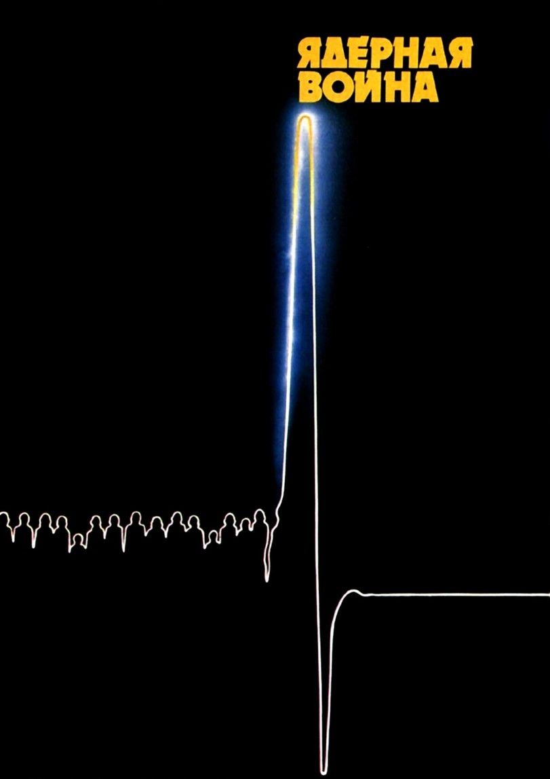
Советский плакат "Ядерная война" 1980-е.
Сдерживающим фактором от дальнейшего использования империалистическими странами ЯО стало появление его у СССР. В августе 1949 г. Советский Союз провел испытание своей первой атомной бомбы, а в 1953 г. первой водородной бомбы — это окончательно разрушило ядерную монополию США и нанесло серьезный удар по агрессивным действиям НАТО.
Важную роль имела борьба СССР за ограничение гонки вооружений и создание условий для поэтапного разоружения. Этот вопрос многократно выдвигался Советским Союзом на всех сессиях ООН, но каждый раз откладывался или саботировался странами Запада.
В 1955-1958 гг. Советский Союз в одностороннем порядке принял решение о сокращении Вооруженных сил и прекращении испытаний ЯО в целях ослабления гонки вооружений и снижения напряженности. Своим примером СССР продемонстрировал готовность к решению вопросов по мировой безопасности. США и Великобритания ответили на инициативу дальнейшим усилением гонки вооружений. В связи с этим в 1958 г. СССР возобновил испытания ЯО.
Экономические успехи социалистических стран вместе с расширением международных прогрессивных антивоенных выступлений оказали давление на власть империалистов, что все таки привело к ряду соглашений по ограничению ЯО.
Договор о запрещении испытаний ядерного оружия в атмосфере, в космическом пространстве и под водой был подписан 5 августа 1963 г. в Москве представителями СССР, США и Великобритании.
Договор о космосе 1967 г. — обязывающий не выводить в космическое пространство объектов с ЯО или другими видами оружия массового уничтожения.
Договор о нераспространении ядерного оружия 1968 г. — устанавливал ограничения к расширению числа стран, имеющих ЯО, с целью ограничения вооруженного конфликта с применением такого оружия. Договор обязывал государства, обладающие ЯО, не передавать неядерным странам это оружие и контроль над ним; также не помогать им в его производстве или приобретении. Договор обязывал неядерных участников не принимать передачи от кого бы то ни было ЯО, не производить его и не добиваться в этих целях чьей-либо помощи.
В период 1972-74 гг. был выработан комплекс взаимных обязательств между СССР и США по вопросам предотвращения ядерной войны: соглашение о предотвращении инцидентов в открытом море и в воздушном пространстве над ним (1972); договор об ограничении систем противоракетной обороны; соглашение о предотвращении ядерной войны (1973) и т.д.
Таким образом, в период существования СССР сложилось некоторое равновесие сил. После победы контрреволюции и развала СССР многие прежние договоры сходят на нет.
Опыт Советского Союза показывает, каких успехов в экономических и политических вопросах может добиться трудовой народ под руководством коммунистической пролетарской партии. В то же время, этот опыт демонстрирует, к чему приводит малейший отход от основных положений марксизма-ленинизма, ослабление классовой борьбы против капиталистического окружения и ослабление борьбы за укрепление социалистической плановой экономики.
Международные заявления и призывы к миру от представителей крупного капитала на деле ведут только к распространению пацифистских иллюзий. Только при социализме главная цель международной политики — это отстаивание интересов большинства, т.е. рабочего класса.
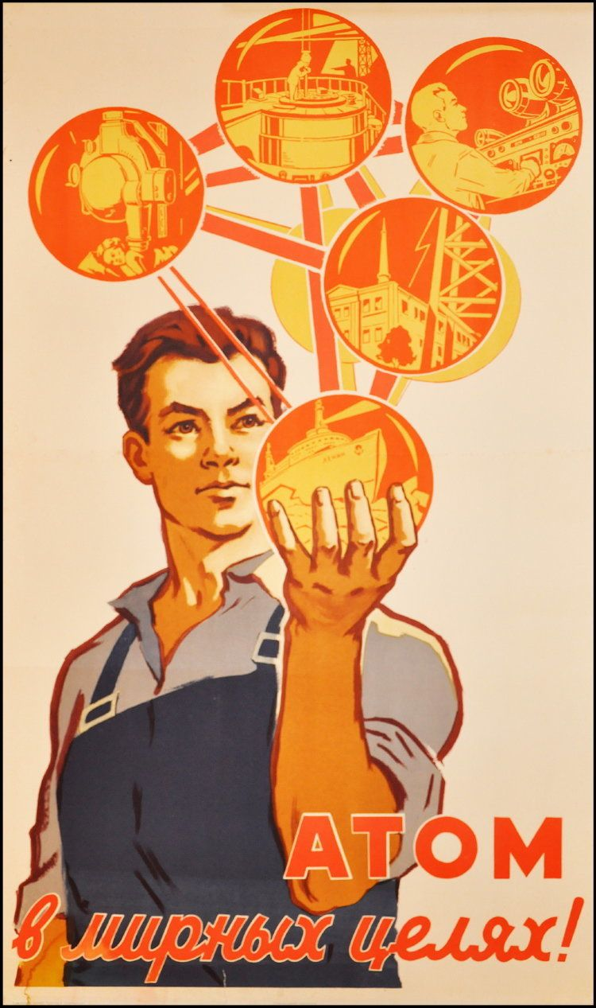
Плакат "Атом в мирных целях"⁠⁠ 1960 г.
Современный мир — это система империализма. Мир окончательно поделен между мелкими и крупными капиталистическими хищниками, которые жестоко борются за передел территорий и сфер влияния, ценой жизней миллионов трудящихся.
Капитализм полностью пустил свои корни во все сферы общественной жизни и во все мелкие страны. Колониальная система в основном исчезла. На данный момент единственное прогрессивное движение, способное предотвратить мировые войны и разорвать империалистическую цепь — это единое коммунистическое движение, основанное на принципах пролетарского интернационализма и твердо следующее теории марксизма-ленинизма.
В данный момент рабочее движение дезорганизованно, заражено оппортунизмом и право-левыми ревизионистским уклонами. Тем не менее рабочий класс остается единственным прогрессивным классом, заинтересованным в прекращении грабительских войн и эксплуатации, который должен осознать свои классовые интересы.
Только единое коммунистическое движение, основанное на принципах пролетарского интернационализма, твердо следующее теории марксизма-ленинизма, решительно борющееся со всеми малейшими проявлениями оппортунизма и ревизионизма в рабочем движении, способно раз и навсегда уничтожить возможность развязывания мировой ядерной войны.
Источники
[1] РБК — МАГАТЭ заявило об отсутствии данных о производстве ядерного оружия Ираном — от 5 марта 2023 г.
[2] РБК — Bloomberg сообщил об обнаружении в Иране обогащенного до 84% урана — от 19 февраля 2023 г.
[3] FAS (Federation of American Scientists) — Status of World Nuclear Forces — от 28 марта 2023 г.
[4] Администрация Президента России — Совместное заявление лидеров пяти государств, обладающих ядерным оружием, о предотвращении ядерной войны и недопущении гонки вооружений — от 3 января 2022 г.
[5] РБК — МИД раскрыл требования России к США по гарантиям безопасности — от 17 декабря 2021 г.
[6] РБК — МИД исключил компромиссы с российской стороны на переговорах в Женеве — от 10 января 2022 г.
[7] РБК — «НАТО недоговороспособно». Как Москва оценила переговоры по безопасности — от 13 января 2022 г.
[8] РБК — Россия и США не договорились по вопросу о нерасширении НАТО — от 10 января 2022 г.
[9] РБК — Путин допустил «самые разные» ответы на отказ по гарантиям безопасности — от 26 декабря 2021 г.
[10] РБК — Госдеп напомнил России о праве стран вступать в союзы на встрече в Женеве — от 10 января 2022 г.
[11] РБК — Блинкен заявил, что «Россия приставила пистолет к голове Украины» — от 9 января 2022 г.
[12] The New York Times — Russia Issues Subtle Threats More Far-Reaching Than a Ukraine Invasion — от 16 января 2022 г.
[13] РБК — Путин назвал сроки появления на вооружении новой гиперзвуковой ракеты — от 30 ноября 2021 г.
[14] РБК — Китай поддержал российские требования о нерасширении НАТО — от 4 февраля 2022 г.
[15] РБК — Лукашенко пригрозил разместить в Белоруссии «сверхъядерное» оружие — от 17 февраля 2022 г.
[16] РИА Новости — В МИД опровергли слова США о планах разместить ядерное оружие в Белоруссии — от 27 января 2022 г.
[17] РБК — Путин заявил о планах разместить в Белоруссии тактическое ядерное оружие — от 25 марта 2023 г.
[18] РБК — Зеленский пригрозил пересмотреть отказ Украины от ядерного оружия — от 19 февраля 2022 г.
[19] РБК — МИД назвал заявления Киева о ядерном оружии «перевернувшими ситуацию» — от 24 февраля 2022 г.
[20] РБК — США отвергли возможность поставки Украине ядерного оружия — от 22 февраля 2022 г.
[21] РБК — Лукашенко увидел риск третьей мировой войны из-за санкций Запада — от 27 февраля 2022 г.
[22] РБК — Китай выступил против односторонних санкций в отношении России — от 23 февраля 2022 г.
[23] РБК — В Китае назвали способ окончательного решения конфликта на Украине — от 1 марта 2022 г.
[24] РБК — NYT узнала, что США готовят план на случай ядерного удара России — от 24 марта 2022 г.
[25] РБК — ЕС решил укрепить обороноспособность в случае атак с ядерным оружием — от 2 апреля 2022 г.
[26] РБК — Шойгу доложил Путину, что стратегические силы начали усиленное дежурство — от 28 февраля 2022 г.
[27] РБК — Участники конференции по ядерному оружию не согласовали итоговый документ — от 27 августа 2022 г.
[28] РБК — Дипломат заявил о возможности НАТО оправдать применение ядерного оружия — от 11 августа 2022 г.
[29] РБК — Захарова заявила, что Россия никогда не угрожала ядерным оружием — от 24 июня 2022 г.
[30] РБК — Иран обвинил «евротройку» в подталкивании к провалу ядерной сделки — от 10 сентября 2022 г.
[31] РБК — Путин объявил о приостановке участия в договоре о ядерных ракетах — от 21 февраля 2023 г.
[32] DVIDS (Defense Visual Information Distribution Service) — NUCLEAR WEAPONS EFFECTS 101 — от 8 апреля 2022 г.
[33] РБК — Генерал РВСН сообщил о разработке Россией нового вида военных операций — от 2 марта 2023 г.
[34] РИА Новости — Активисты НОД проводят антиамериканский митинг у посольства США в Москве — от 8 октября 2022 г.
[35] РБК — «Мы как мученики попадем в рай»: о чем говорил Путин в Сочи — от 18 октября 2018 г.
[36] Сетевое издание «Смотрим»: «Вечер с Владимиром Соловьевым» — Маргарита Симоньян: нет шансов, что мы просто сложим лапки — от 27 апреля 2022 г.
[37] Telegram канал «Холмогоров» — Любые дискуссии об этичности — 18 сентября 2022 г.
[38] Telegram канал «Холмогоров» — Раньше, в период снисходительного мыещеничегоненачинания — 17 сентября 2022 г.
[39] БИЗНЕС Online — Православный бизнесмен Малофеев рассказал, почему мир должен молиться за Россию на Украине — от 22 сентября 2022 г.
[40] Telegram канал «URA.RU» — Нам все равно — 18 мая 2022 г.
[41] РБК — Кадыров назвал «маломощное» ядерное оружие кардинальной мерой операции — от 1 октября 2022 г.
[42] РБК — Путин пообещал использовать все средства для защиты России — от 21 сентября 2022 г.
[43] Telegram канал «Дмитрий Медведев» — Завтра на натовской базе Рамштайн — 19 января 2023 г.
[44] The New York Times — U.S. Warms to Helping Ukraine Target Crimea — от 18 января 2023 г.
[45] РБК — Суд в Гааге выдал ордер на арест Путина и Львовой-Беловой — от 17 марта 2023 г.
[46] Telegram канал «Дмитрий Медведев» — Произошло окончательное обрушение системы международного права — 20 марта 2023 г.
[47] РБК — Трасс заявила о готовности применить ядерное оружие для защиты страны — от 24 августа 2022 г.
[48] РБК — Блинкен назвал условие применения США ядерного оружия — от 1 августа 2022 г.
[49] РБК — КНДР заявила о возможности справиться с угрозами США ядерным оружием — от 2 февраля 2022 г.
[50] Kyodo News — China mulls tripling nuclear warheads to 900 by 2035: sources — от 11 февраля 2023 г.
[51] РБК — Байден назвал санкции альтернативой «Третьей мировой войне» — от 26 февраля 2022 г.
[52] РБК — Песков на вопрос о применении ядерного оружия посоветовал читать доктрину — от 17 сентября 2022 г.
[53] РБК — Путин заявил о нарастании угрозы ядерной войны — от 7 декабря 2022 г.
[54] РБК — Медведев заявил о праве России при необходимости применить ядерное оружие — от 27 сентября 2022 г.
[55] РБК — Медведев напомнил об основаниях для применения ядерного оружия — от 27 августа 2022 г.
[56] РБК — Байден и Си Цзиньпин призвали не допустить применения ядерного оружия — от 14 ноября 2022 г.
[57] РБК — Путин заявил, что Россия привержена нераспространению ядерного оружия — от 11 октября 2022 г.
[58] РБК — Генсек ООН призвал забыть о ядерном оружии — от 29 августа 2022 г.

Оригинальная статья

